全自动电饭锅远程智能控制系统设计
随着物联网和软件技术的快速发展，轻松便捷的煮饭方式越来越受人们青睐，智能、环保、节能型高端电饭锅将会成为未来备受瞩目的商品，特别是可远程控制的全自动智能电饭锅将会成为未来发展的方向。
目前国内外对智能家居的技术研究较多，多数是用无线数据传输技术实现，但系统设计成本高。而对电饭锅的全自动化技术研究则少之有少，没有引起人们的重视。本文改造了传统的电饭锅，设计了可全自动化控制的电饭锅，并采用GPRS模块，普通手机等简单、廉价的设备开发出了一款可靠性较好的远程电饭锅控制系统，能使电饭锅及时、适量、准确的为人们做饭。
1系统的硬件构成及原理
系统总体框图如图1所示，设计采用的是模块化的设计思想，有利于系统的组装和调试，缩短开发周期。
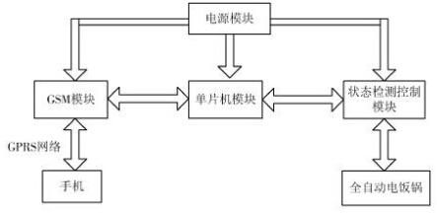
图1 系统总体框图
由于电饭锅信息传输的数据量少，时效性要求不是很高，因此系统主要采用基于GSM网络提供的短信业务。
它的原理如下：手机通过GPRS网络发送控制短信到GSM模块中，单片机通过读GSM模块取得控制命令字并解析得到明确的命令信息，控制继电器动作，完成对电饭锅的控制并以短消息的形式将命令执行情况通过GSM模块反馈到用户的手机上。
2系统的各硬件实现
本系统主要由全自动电饭锅和智能控制电路系统组成。全自动电饭锅在传统电饭锅的基础上添加机械装置改造而成，智能控制电路系统则由电源模块、GSM模块、单片机模块、状态检测和控制模块四个主要部分组成。
2.1全自动电饭锅的设计
传统的电饭锅无论是保温自动式、定时保温式、还是新型的微电脑控制式，在实时方面已得到长足的发展，但仍然存在明显的缺陷与不足，如定时时间过长会影响饭的口感等，有效地解决目前电饭锅存在的各种缺陷，是创新与发展的方向。其中电饭锅的全自动化和远程智能控制是未来电饭锅技术发展的一个方向，要实现电饭锅全自动控制，全自动电饭锅是前提，本文结合全自动洗衣机的设计思想，在传统电饭锅的基础上，通过增加适当的机械装置，设计出来的全自动电饭锅如图2所示。
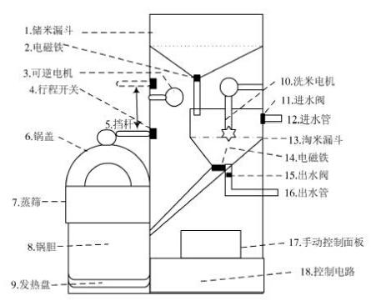
图2 全自动电饭锅的机械结构图
设计包括储米、取米、淘米、放米以及加水装置。顶端漏斗为储米装置，直径25cm，高12cm，可一次性存放约5kg大米。取米装置由储米漏斗底端的电磁铁实现，电磁铁选用直流电磁铁HCNE1-1039，由于卡槽采用倾斜设计，减小了米粒的摩擦阻力。淘米装置由洗米电机和淘米漏斗构成，其中洗米电机选用TN-40.180/HC685G100618.
放米装置由电磁铁和档杆构成，电磁铁同样选用HCNE1-1039，档杆由可逆电机控制，可以升降，采用行程开关限位，实现电饭锅锅盖的开闭。加水装置由电磁阀和进水管构成，电磁阀选用2W160-15.总的机械动作有储米、取米、淘米、放米以及加水等，单片机接收到控制命令后通过I/O输出高低电平控制继电器来实现。
2.2智能控制电路系统的设计
2.2.1电源模块设计
GTM900C在上电启动，登陆GPRS网络，发送数据等过程中，通常有较高的电流消耗[3]，最高达2A，故电源芯片必须满足至少2A的最大电流供给。电源电路主要由MIC29302-BT组成，其芯片产生3.8V电压，给单片机和GTM900C模块供电，如图3所示，该电路基本能满足条件。另外1脚是使能端，可接到单片机端口使在不进行联网时芯片不工作，降低功耗。
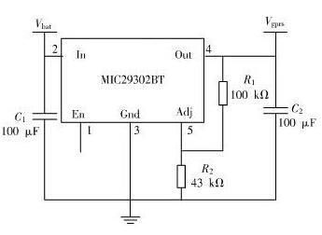
图3 3.8V电源输出电路图
2.2.2单片机模块设计
系统MCU选用美国德州仪器公司生产的MSP430系列单片机MSP430F149.它是一款低电压(1.8~3.6V)，高性能16位单片机，其中断源多，可以任意嵌套，使用时很灵活。此单片机还具有低功耗空闲和掉电模式，支持软件设置睡眠和唤醒，能满足本系统需求。
2.3 GSM模块设计
出于制作成本和兼容性的考虑，系统采用华为公司的GTM900C芯片，由于单片机的I/O口逻辑电平为3.6V，与GTM900C的I/O口2.85V的逻辑电平相差不大，所以无需电平转换就能进行硬件对接。GSM模块和单片机的连接较简单，将两者串口接好，在单片机端将串口参数设置好即可发送相应的AT指令对模块进行操作。GSM模块与单片机的连接情况如图4所示。通信速率为9600Kb/s，采用8位异步通信方式。
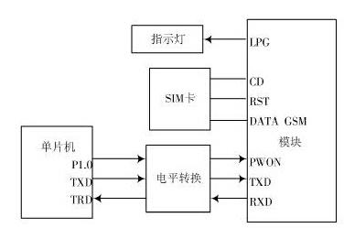
图4 GSM模块与单片机模块连接图
系统上电以后，单片机启动GTM900C，查询SIM卡状态，再控制GTM900C完成模块初始化单片机进入睡眠状态。
当有新短消息到达时，由GTM900C模块向单片机发送指令唤醒，单片机读取短信内容并解码，I/O口输出高低电平，控制继电器动作，完成对电饭锅的控制，处理完毕后用指令将短信从SIM卡中删除，然后重复上述过程。
2.4状态检测与控制模块设计
本模块主要包括状态检测电路和智能控制电路，状态检测电路主要是采集电饭锅的故障信息与完成状态信息，分别有“开始煮饭”，“煮饭结束”，“出现故障”等，各模块采集的数据通过统一的SPI总线传输给单片机，由单片机根据各状态数据编码后经GPRS网络发送至手机中。智能控制模块包括机械控制和煮饭控制两部分。机械控制主要通过单片机的I/O口输出高低电平控制继电器来实现，系统选用HF32FA/005-HS型继电器，单片机与固态继电器的接口如图5所示，图中驱动电路是为了提高单片机驱动能力和抗干扰能力。
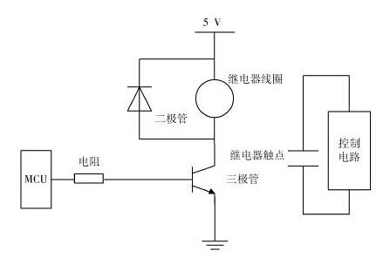
图5 电磁铁驱动电路
煮饭控制主要是实现电饭锅的煮饭方式的选择，包括“精煮”，“快煮”，“稀饭”，“蒸煮”，“粥”等方式，本系统以“美的FD302”智能电饭锅的控制电路和加热电路为基础，外加继电器实现煮饭方式的选择，单片机由相应的I/O口输出高低电平控制相应继电器接通，短时间后，继电器断开，以实现电饭锅煮饭方式选择的全自动按键功能。
3系统的软件设计
软件设计主要任务是编写应用程序，本系统的应用程序重点是单片机的程序，其实现的主要功能包括以下几方面：
(1)对GSM模块的初始化;
(2)智能控制;
(3)数据通信。
GSM模块是系统中最关键的部件之一，因此对它的初始化操作必须十分仔细[6].单片机通过串口向GTM900C模块写入相应的AT设置命令，进行初始化，使模块成功粘附在GPRS网络上，获得网络运行商分配的动态IP地址，与目的终端建立连接。GTM900C的初始化主要包括如下指令：
(1)ATE，关闭回显;
(2)AT+CPIN，检查SIM是否正常;
(3)AT+CGREG设置模块注册提示;
(4)AT+CREG测试联网情况等。除此之外程序还包括CPU的初始化、来短信检测、外部电源掉电检测等，软件系统在初始化CPU时加入了看门狗程序[7]，能够在系统出现问题时自动复位。图6是主程序的流程图。
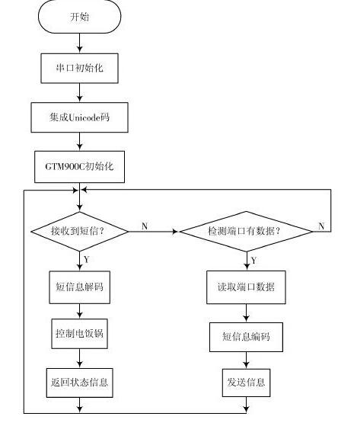
图6 主程序流程图
4系统测试
全自动电饭锅远程智能控制系统硬件和软件设计完成后，需要对系统进行测试，以验证设计方案的有效性。系统上电后，GPRS网络指示灯突然熄灭，模块自动关机，后在供电电压输出端接电容去纹波后，模块正常工作。用SocketTool软件对无线模块进行调试，GPRS能顺利接通并返回正确的数据。选用酷派8050手机编辑设置米量和煮饭方式的信息“300g，快煮”并发送。单片机收到指令后，完成取米、淘米、放米、加水及煮饭的全部流程，并把煮饭状态反馈给手机。经过4次测试，煮饭煮完成后，手机分别在7s，9s，11s，10s内收到反馈信息，能基本满足要求。系统对米量和水量的计量是根据所选择的煮饭方式并通过单片机对电磁铁和电磁阀定时控制实现的，测试过程中设置米量300~500g，间隔50g，“快煮”方式，水量设定为米量的1.8倍，即米量为300g时，水量为540mL，依此类推，米量和水量各测试3次，测试值和设定值如表1所示。
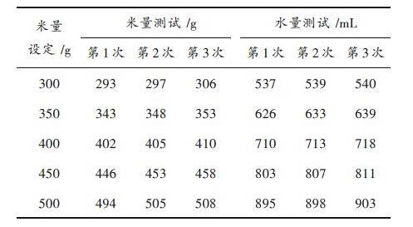
表1 米量和水量计量测试
从表1可看出，米量、水量的设定值与测试值比较接近，说明利用定时控制进行计量基本准确。通过对电饭锅远程控制系统的多次实验，系统均能按要求完成所有动作，而且米量、水量的计量也是较为准确的，说明该系统远程通信良好，电饭锅工作稳定，计量准确。
从实验结果来看，本文设计的全自动电饭锅远程控制系统的方案是可行的。米量和水量的计量采用单片机定时控制替代了复杂的流量控制装置，使得操作更简单，提高了系统的稳定性，同时也使得系统成本更低。
5结语
本文所介绍的一种应用于家庭，使用普通手机对电饭锅进行远程全自动智能控制的系统的设计方案，系统用GTM900C发送和接收短信，用单片机MSP430F149控制电饭锅工作，无需其他设备，用户使用普通手机即可方便发送中文指令短信远程遥控电饭锅，并能及时地以短信的形式收到电饭锅对用户指令执行情况的反馈信息。该系统已应用在“电饭锅节能与远程控制技术研究及开发”项目中。如用RF芯片进行扩展，则可使全部家用电器接入因特网络，实现家居的智能化，应用非常广泛。

